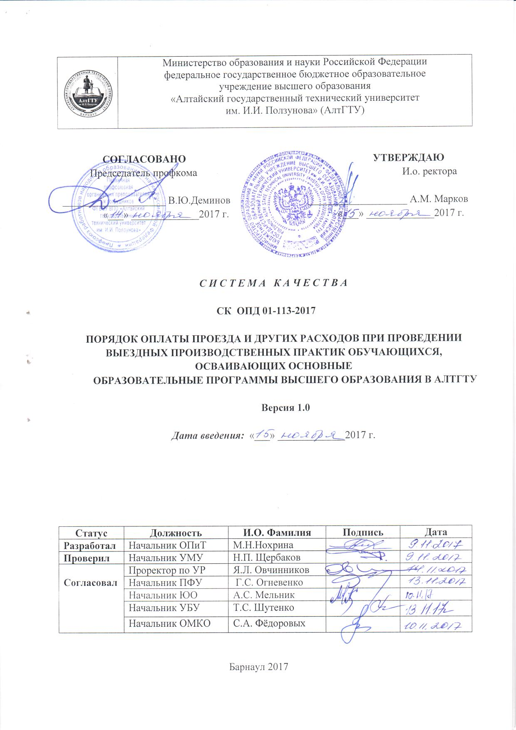

1. **ОБЩИЕ ПОЛОЖЕНИЯ**

1.1 Порядок оплаты проезда и других расходов при проведении выездных производственных практик обучающихся, осваивающих основные образовательные программы высшего образования в АлтГТУ (Далее Порядок) регламентирует процедуру оплаты проезда и других расходов при проведении выездных производственных практик обучающихся, осваивающих основные профессиональные образовательные программы высшего образования.

1.2 Настоящий порядок разработан на основании следующих нормативных документов:

- Положение о порядке проведения практики студентов образовательных учреждений высшего профессионального образования, утвержденного приказом Минобразования и науки РФ от 27 ноября 2015 года №1383 (п.22)

- СТО АлтГТУ 12330 Практика. Общие требования к организации, проведению и программе практики.

1.3 Порядок утвержден приказом и.о. ректора Д-169 от 06.06.2017 года.

1.4 Все виды практик, предусмотренные ООП ВО, осуществляются только на основе договоров с организациями, деятельность которых соответствует профессиональным компетенциям, осваиваемым в рамках ООП ВО.

**2 ОПЛАТА ПРОЕЗДА К МЕСТУ ПРОВЕДЕНИЯ ПРАКТИКИ И ОБРАТНО, А ТАКЖЕ ДОПОЛНИТЕЛЬНЫХ РАСХОДОВ, СВЯЗАННЫХ С ПРОЖИВАНИЕМ ВНЕ МЕСТА ПОСТОЯННОГО ЖИТЕЛЬСТВА (СУТОЧНЫХ)**

2.1 Оплата труда студентов в  период практики осуществляется в порядке, предусмотренном действующим законодательством для организаций соответствующей отрасли, а также в соответствии с договорами, заключаемыми вузом с организациями.

2.2 На студентов, принятых в организации на должности по трудовому договору, распространяется Трудовой кодекс РФ, и  они подлежат государственному социальному страхованию наравне со всеми работниками.

2.3 За период прохождения выездных практик, студентам, обучающимся на местах, обеспеченных бюджетным финансированием, при наличии средств, выплачиваются суточные в размере 50 (пятидесяти) процентов от суммы возмещения расходов на выплату суточных работникам, заключившим трудовой договор о работе в федеральных государственных учреждениях (Постановление Правительства Российской Федерации от 02.10.2002 №729 «О размерах возмещения расходов, связанных со служебными командировками на территории Российской Федерации, работникам, заключившим трудовой договор о работе в федеральных государственных органах, работникам государственных внебюджетных фондов Российской Федерации, федеральных государственных учреждений»).

2.4 Для студентов, обучающихся на местах, обеспеченных бюджетным финансированием, проезд к месту проведения практики автомобильным, железнодорожным или иным транспортом общего пользования и обратно, оплачивается полностью при наличии средств.

2.5 Для студентов, обучающихся на местах, обеспеченных бюджетным финансированием, проезд в места прохождения практики, не связанные железнодорожными и иными транспортными путями общего пользования с местом нахождения университета, оплачивается высшим учебным заведением на основании предъявленных документов при наличии средств.

2.6 Билеты принимаются к оплате в том случае, если обучающийся прибывает к месту прохождения практики не ранее, чем за сутки до даты начала прохождения практики по приказу и выезжает с места прохождения практики не позднее, чем через сутки после даты окончания практики.

2.7 При прохождении практики за пределами РФ студентов, обучающихся на местах, обеспеченных бюджетным финансированием, проезд оплачивается при наличии средств. При этом билет должен быть представлен в российской валюте, иначе к билету должна быть приложена справка о стоимости проезда в рублях. Справка предоставляется справочным бюро вокзала (оформляется по прибытию к месту обучения).

2.8 В период прохождения практики за студентами-стипендиатами, независимо от получения ими заработной платы по месту прохождения практики, сохраняется право на получение стипендии и иных выплат, назначенных в АлтГТУ.

2.9 Студентам, принятым на период выездной практики на штатные должности в геологических партиях, экспедициях, в составе экипажей судов и получающим кроме заработной платы полевое довольствие или бесплатное питание, выплата суточных не производится.

2.10 Вузом заключается договор с предприятием на прохождение выездной производственной практики студента.

2.11 На основании заключенных АлтГТУ договоров составляется приказ на прохождение практики студентами (в том числе выездной, с пометкой об этом в графе «Способ проведения практики»).

2.12 На основании приказа о направлении студентов на выездную практику и представленных студентом документов о проезде, бухгалтерия оплачивает из средств федерального бюджета, при их наличии, проезд и суточные студентам, обучающимся на местах, обеспеченных бюджетным финансированием.

**Лист ознакомления с ПОРЯДКОМ ОПЛАТЫ ПРОЕЗДА И ДРУГИХ РАСХОДОВ ПРИ ПРОВЕДЕНИИ ВЫЕЗДНЫХ ПРОИЗВОДСТВЕННЫХ ПРАКТИК ОБУЧАЮЩИХСЯ, ОСВАИВАЮЩИХ ОСНОВНЫЕ**

**ОБРАЗОВАТЕЛЬНЫЕ ПРОГРАММЫ ВЫСШЕГО ОБРАЗОВАНИЯ В АлтГТУ**

|  |  |  |
| --- | --- | --- |
| И.О. Фамилия | Подпись | Дата |
|  |  |  |
|  |  |  |
|  |  |  |
|  |  |  |
|  |  |  |
|  |  |  |
|  |  |  |
|  |  |  |
|  |  |  |
|  |  |  |
|  |  |  |
|  |  |  |
|  |  |  |
|  |  |  |
|  |  |  |
|  |  |  |
|  |  |  |
|  |  |  |
|  |  |  |
|  |  |  |
|  |  |  |
|  |  |  |
|  |  |  |
|  |  |  |
|  |  |  |

**ЛИСТ РЕГИСТРАЦИИ ИЗМЕНЕНИЙ**

|  |  |  |  |  |  |  |  |  |
| --- | --- | --- | --- | --- | --- | --- | --- | --- |
| Номер  измене­ния | Номера листов | | | Основание для внесения изменений | Подпись | Расшифровка подписи | Дата | Дата введения изменения |
| заменен­ных | новых | аннулиро­ванных |
|  |  |  |  |  |  |  |  |  |
|  |  |  |  |  |  |  |  |  |
|  |  |  |  |  |  |  |  |  |
|  |  |  |  |  |  |  |  |  |
|  |  |  |  |  |  |  |  |  |
|  |  |  |  |  |  |  |  |  |
|  |  |  |  |  |  |  |  |  |
|  |  |  |  |  |  |  |  |  |
|  |  |  |  |  |  |  |  |  |
|  |  |  |  |  |  |  |  |  |
|  |  |  |  |  |  |  |  |  |
|  |  |  |  |  |  |  |  |  |
|  |  |  |  |  |  |  |  |  |
|  |  |  |  |  |  |  |  |  |
|  |  |  |  |  |  |  |  |  |
|  |  |  |  |  |  |  |  |  |
|  |  |  |  |  |  |  |  |  |
|  |  |  |  |  |  |  |  |  |
|  |  |  |  |  |  |  |  |  |
|  |  |  |  |  |  |  |  |  |